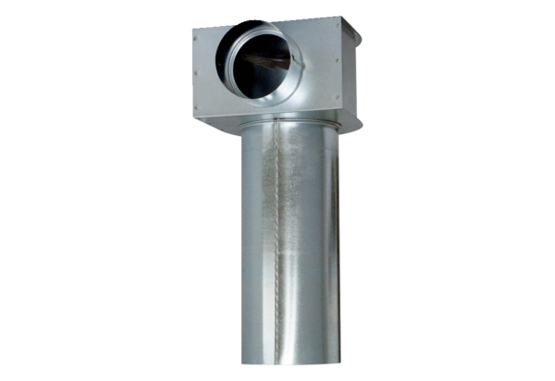Winkel AF-WLF 100-90Verpackungseinheit: 1 StückSortiment: 25
Artikelnummer: 0045.0678Hersteller: AEREX

